个人形象优雅蜕变班

# C:\Users\douhuiyun\AppData\Roaming\Tencent\Users\673144143\QQ\WinTemp\RichOle\S7NXD]D%F7(6L7GHTIHIG49.png

**前言**

亲爱的，你知道最美的你是什么样子吗？

你懂得在职场竞争中，

如何助自己“衣”臂之力吗？

你懂得在社交场合中

如何穿着让自己增值加分吗？

美学已经到了全民普及阶段，每个人都是必学的，每个人都是需要的！每年大量的买买买浪费，不仅是时间更是金钱的浪费，你有计算过在你不了解自己的情况下有多少衣服没有被穿过几次，甚至吊牌都没有取下来，也不能穿出最美的你吗？

《个人形象优雅蜕变班》带你走进美学课堂，轻松了解自己的穿衣色彩与风格，掌握服装搭配技巧，掌控自己幸福人生！

**培训目标：**

通过培训能够点燃学员对生活及事业的激情，课堂上学习美学知识，精准定位您适合的穿衣色彩、风格，识别不适合的穿衣“雷区”，理论与动手相结合，熟练掌握美学技能应用，在生活中懂得穿衣的秘诀。

**课程特色：**

1. **适用于中国人的美学技术，精准的形象定位系统**
2. **最专业的导师团队，全程互动体验**
3. **互动、体验，生动有趣的教学形式（现场提供服装实操搭配）**
4. **个性化易落地的形象指导**

**授课内容：**

1. **树立正确的形象价值观**
2. 美学的概念
3. 树立正确的审美品位

3、别人眼中的您是什么样的？

1. **色彩与自己的关系**
2. 色彩的基础知识
3. 色彩季型理论的介绍
4. 找到你的最佳穿衣用色
5. 如何快速做出服装搭配方案

**三、风格的秘密**

1、认识风格特点及属性

2、找到自己适合的穿衣风格

3、人物与服饰的快速对接

4、自我风格的实操体验

**四、身型的秘密**

1、身形的分类及特点

2、扬长避短穿衣方法

**五、玩转配饰**

1、配饰的搭配技巧

2、携带自己服装及运用工作室服装 现场实操搭配

**培训对象：**不知道如何穿搭或者掌握不了穿搭技巧，希望通过学习了解形象管理知识和方法的爱美女性，销售、公关、服装从业人员等爱美女性。

**授课老师：**Liliya老师

**课程安排：**2天+2次免费复训，一年内有效

**【2017课程安排】**

第一期：4月2/3日 第二期：5月6/7日

第三期：6月3/4日 第四期：7月1/2日

第五期：8月5/6日 第六期：9月2/3日

第七期：10月7/8日 第八期：11月4/5日

**培训费用：** 原价2980元，开课前两周报名缴费享早鸟价8.8折优惠

**上课地址：**深圳市宝安区创业一路1004号宏发中心大厦五楼515-517室

## 讲师介绍：刘光辉 Liliya老师

* 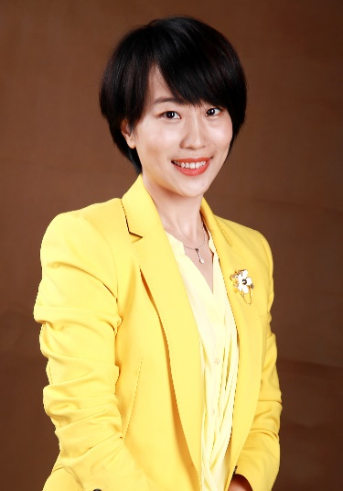深圳形象顾问协会副会长
* CMB国际认证形象顾问
* 资深服装搭配师
* 资深时尚买手
* 中国流行色协会会员
* 两面派服饰形象公司联合创始人
* 多家培训机构合作老师